Blok tematyczny: ZWIERZĘTA

Konspekt zajęć 16.06.2020

Temat: To, co pływa, gryzie, piszczy

Przebieg dnia

1.Zwierzątko – wysłuchanie opowiadania O. Masiuk
Zwierzątko
Olga Masiuk

– Zgodzili się! – Jacek wpadł do sali.
– Kto i na co? – Marysia spojrzała zza okularów.
– Rodzice na psa!
Dzieci otoczyły Jacka kołem. Od dawna wiadomo było, jak marzył o psie.
Wciąż o nim mówił.
– Tata szuka przez internet, bo chce, żeby był rasowy.
– A ty?
– Nie musi być rasowy w ogóle. Chcę tylko, żeby był Puckiem.
– Kim?
– Puckiem. Żeby miał tak na imię.
– Jak znajdziesz psa, który ma na imię Pucek? – zdziwiłem się.
– Oj, Paku, Paku. Od razu będę wiedział, że to Pucek – wyjaśnił Jacek, choć
i tak nie bardzo rozumiałem. – Tata przeglądał wczoraj różne strony w internecie, bo chce, żeby pies miał rodowód i nie był podrabiany. Tak mówi. Jacek cały dzień był bardzo zadowolony. Następnego dnia okazało się, że jego tata już znalazł zwierzaka przez internet i w sobotę jadą z Jackiem do Kołobrzegu, bo tam znajduje się hodowla psów.
– Tata mówi, że ten pies będzie bardzo drogi, ale prawdziwy – powiedział Jacek.
– A jaki miałby być? – zdziwił się Staś. – Zmyślony?
Jacek jednak nie zwracał uwagi na żadne komentarze.
– Obiecał mi tylko, że będzie Puckiem.
W poniedziałek wszyscy czekaliśmy zniecierpliwieni na Jacka. Tata odprowadził go do przedszkola. Nie wyglądał na szczęśliwego, za to Jacek promieniał.
Za nimi zaś dreptał mały śmieszny kundelek z wesoło zawiniętym ogonkiem.
Obiegł całą salę i obwąchał buty naszej pani. Merdanie ogonem wyrażało chyba najwyższą aprobatę. Zdziwił się nieco na mój widok, ale szczeknął w końcu dość przyjaźnie. Wpadł też do kuchni i po sekundzie wypadł z niej, ruszając pyskiem.
Za nim wypadła rozzłoszczona pani Asia.
– Ukradł parówkę – krzyczała. – Co to za potwór?!
Potwór tymczasem odnalazł Jacka i ukrył się za nim, przytulając się do jego łydek.
– Nie bój się, Pucku – powiedział Jacek.
Wszyscy zamarliśmy, bo być może Pucek mógł się nie bać, ale my wszyscy trzęśliśmy się ze strachu przed panią Asią. Na szczęście tata Jacka przybył z pomocą.
– Najmocniej przepraszam za niego. Jutro przywiozę parówki, a teraz już go zabieram. Chodź! – krzyknął do psa, ale ten się nie ruszał. W końcu tata Jacka wziął głęboki oddech:
– Chodź… Pucek.
Na dźwięk tego imienia piesek rzucił pani Asi wyzywające spojrzenie i pobiegł za tatą Jacka. Kiedy oniemiała pani Asia schowała się do kuchni, otoczyliśmy naszego kolegę.
– To był pies z rodowodem? – wykrzyknął Tomek. – Przecież to jakiś…
– Pucek – szybko wszedłem Tomkowi w słowo, czując, że Jacek może się pogniewać.
Mój przyjaciel spojrzał na mnie z wdzięcznością.
– Wiedziałem, Paku, że ty od razu rozpoznasz w nim Pucka! Nie, nie ma żadnego rodowodu. Jechaliśmy z tatą do tego Kołobrzegu. I zatrzymaliśmy się na stacji benzynowej. I Pucek wskoczył nam do samochodu. Na stacji pan powiedział, że ten pies się błąkał od dwóch tygodni i że oni nie mogą go już dłużej dokarmiać. A ja od razu poznałem, że to Pucek.
– A co twój tata na to?
– Powiedział, że w życiu nie widział tak brzydkiego psa i zadzwonił do Kołobrzegu, że nie przyjedziemy – odparł z dumą Jacek.

2. Rozmowa na temat treści opowiadania: O jakim psie marzył Jacek?; Jaki był pies Jacka?; Skąd Jacek wziął swojego psa?.

3.„Nasi pupile” – rozwiązywanie zagadek Tomasza Jabłońskiego.

Któż to ma swe piórka takie kolorowe?
Któż to tak uciesznie przechyla swą głowę?
Chętnie dużo mówi, okiem swoim mruga,
Jeśli mieszka w klatce, to pewnie… (papuga)

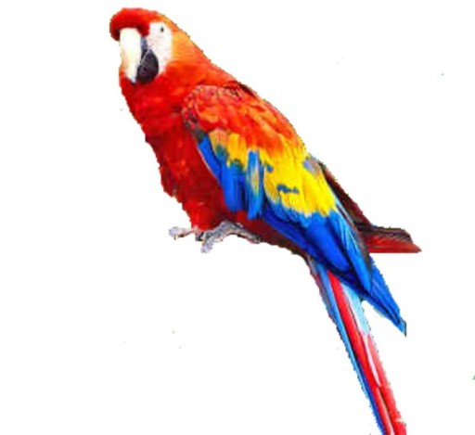
Kosmate futerko,
Oczka jak paciorki,
W bębenku wciąż biega,
Podobne do norki. (chomik)
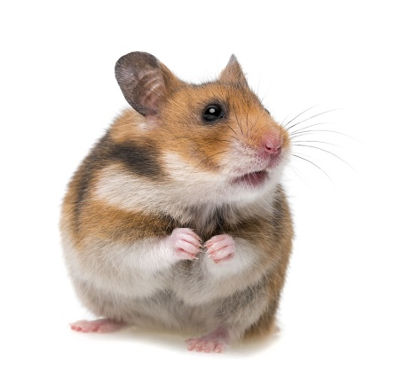

Małe, kolorowe, żyją w szklanym domu.
Choć nie mają głosu, nie wadzą nikomu. (rybki)
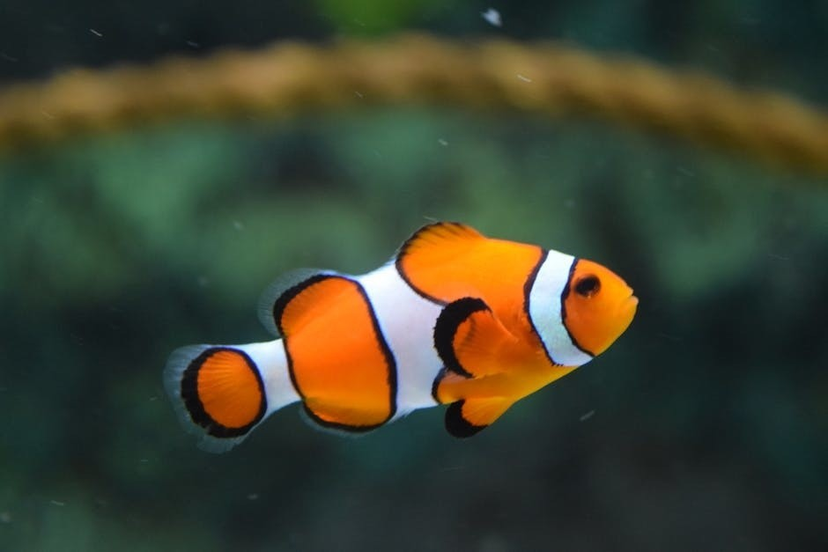

Pełne wody – lecz nie morze,
Rybki ma – lecz nie jezioro,
Zanim spać się dziś położysz,
Pokarm wsyp, będzie wesoło. (akwarium)

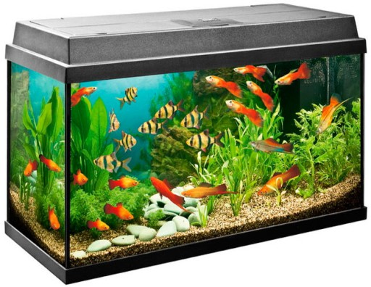

Cóż to jest za zwierzę: zwinięte jak lina,
Podwójny ma język, na drzewa się wspina. (wąż)

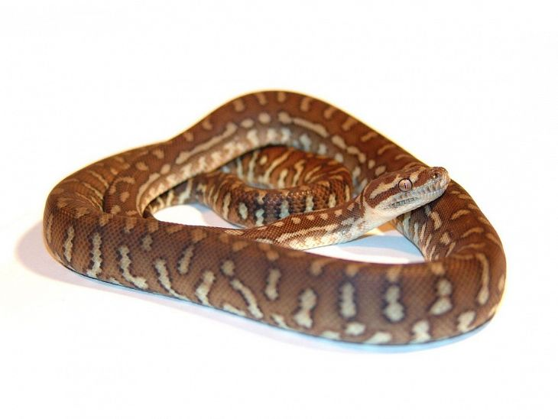

4. Zadanie z wykorzystaniem karty 14 – prowadzenie zwierząt do ich domów oraz zadanie 14 A – łączenie zwierząt z ich cieniami.

5.Zadanie z wykorzystaniem karty 49 – kolorowanie papugi według wzoru. Rysowanie szlaczka po śladzie oraz po kropkach.
